# Профилактика экзаменационного стресса

Для успешной сдачи экзаменов нужен элементарный режим дня:

* **Сон - 8 часов.**
* **Свежий воздух** - 4 часа в день. Идет большой поток информации. Для ее усвоения необходим кислородный обмен. Будет ли у Вас "чистый" отдых, или Вы будите заниматься на пенечке в лесочке либо на балконе - решать Вам.
* **Питание -** четырехразовое. Введите добавки: мед, орехи, витамины. Исключите кофе. Пейте фиточай.

Давайте вспомним навыки чтения.

1. **Обзор и просмотр**. Ознакомьтесь с оглавлением, просмотрите введение. Найдите резюме (если есть) - получите представление о книге. Анализ. Задумайтесь: для чего Вы читаете книгу? Грамотный читатель извлечет из книги нужную информацию за короткий промежуток времени.
2. **Ориентация.** Перед прочтением раздела ознакомьтесь с заголовками подразделов. Ваше чтение тогда будет целенаправленным и осмысленным.
3. **Активное чтение.** По мере чтения выделяйте ключевые мысли, точно формулируйте их на бумаге.
4. **Развитие мысли.** Опираясь на записи, проверьте насколько хорошо Вы усвоили прочитанное. Попробуйте изложить свою точку зрения.

**Если Вы обратили внимание, мы вплотную подошли к навыкам запоминания.**

1. **Ключевые фразы и идеи заносим на бумагу** (не выписывайте целые предложения или абзацы).
2. **Вводные предложения.** Задерживаем на них свое внимание в каждом абзаце. Особенно если абзацы большие.
3. **Авторские выводы.** Вдумчиво ознакомьтесь с ними.
4. **Сигнальные фразы** типа подводя итоги, таким образом, суть вопроса состоит. Не пропустите их. Они говорят о важном.
5. **Схемы.** После прочтения проверьте, что запомнили и отразите свои мысли в виде схемы.

Запоминание напрямую зависит от понимания. Что хорошо понятно, то лучше и быстрее запоминается.

**КАК НЕ НАДО СДАВАТЬ ЭКЗАМЕН.**

1. Анализ экзаменационных работ показывает, что ошибка, сделанная в самом начале выполнения задания, влечет за собой другие, что приводит к неверному итоговому результату. НЕ СПЕШИТЕ!
2. Многие ученики дают прекрасные ответы, но...не на поставленные вопросы. ЧЕТКО ОПРЕДЕЛИТЕ, ЧТО ОТ ВАС ТРЕБУЕТСЯ!
3. Много времени тратят учащиеся на подробное написание ответов по первым вопросам, в результате последний вопрос либо решается наспех, либо остается без ответа вообще. ВОЗЬМИТЕ С СОБОЙ ЧАСЫ, ПЛАНИРУЙТЕ ВРЕМЯ!
4. Экзаменационные работы сдаются без проверки, поэтому в них содержится немало ошибок, которые можно было бы устранить самостоятельно, БУДЬТЕ ВНИМАТЕЛЬНЫ!

**ЖЕЛАЕМ УСПЕХА!**

МАОУ СОШ№1

им. Н.И. Кондратенко

**Памятка**

**для старшеклассников и их родителей**

# «Профилактика экзаменационного стресса»

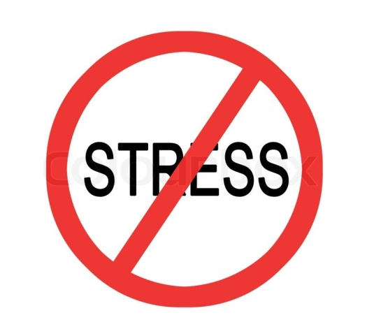

**Подготовила: педагог-психолог**

**Магомедова Л.В.**